Листок издан по благословению епископа Колпашевского и Стрежевского Силуана.
приходом Храма Всех святых с. Чажемто и назван в честь св.блгв. кн. Петра и кн. Февронии Муромских (память 8 июля. День Семьи, Любви и Верности)
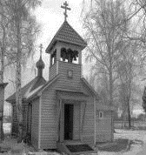
«СЕКРЕТЫ
семейного счастья»
№41 ноябрь 2017г.
4 ноября – день Казанской иконы Божией Матери.
Казанская икона Божией Матери пользуется в России беспримерным почитанием. Обычно именно этой иконой благословляют молодых к венцу, именно ее вешают у детских кроваток, чтобы кроткий лик Богородицы с любовью смотрел на юных христиан.
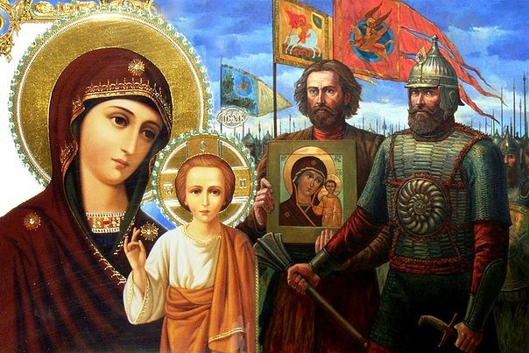
Обретение иконы
В 1579 году, в Казани страшный пожар опустошил половину кремля с прилегающей к нему частью города. И магометане заговорили, будто это русский Бог немилостив к людям и пожаром показал Свой гнев на них. «Вера Христова, - замечал летописец, - стала притчею и поруганием». Именно тогда и явил Господь милосердие Свое. Девочке Матрене явилась во сне Богородица и повелела искать на пепелище сгоревшего дома Свою икону. Девочке долго не верили, но вот 8 июля по христианскому летоисчислению, устав от бесплодных хождений по градским властям, мать Матрены сама взяла лопату(заступ) и нашла на указанном Царицей Небесной месте икону, завернутую в ветхий рукав мужской одежды из вишневого сукна. Лик Пречистой был светел и ясен, словно икона была только что написана.
Образ торжественно перенесли в приходскую церковь Николы Тульского, настоятелем которой был тогда благочестивый иерей, будущий патриарх Гермоген.
Царь повелел выстроить на месте обретения иконы женский монастырь на сорок инокинь; отроковица Матрена вместе со своей матерью первыми приняли в новой обители пострижение.
Смутное время
Когда пресеклась благочестивая династия Рюриковичей, наступило междуцарствие, сопровождавшееся насилиями, расхищением казны, распадом государственности и многими иными бедами. Русь уже была близка к полному разрушению и погибели. Опасность заключалась не столько в том, что иностранные войска вошли на территорию Руси и одержали ряд побед; даже не в том, что была захвачена Москва, а в том, что в сознании людей наступило полное смятение. Никто не знал, что нужно делать. Многие были готовы поддержать оккупантов, принять их власть, считая, что именно они смогут принести стране процветание и богатство. Отсутствие сильной центральной власти привело к тому, что огромное количество людей страдало от разбойников. Страна оказалась разрушенной, оскверненной, по дорогам ползали нищие, инвалиды, и не было никакой опоры на светскую власть, потому что самой власти не существовало.
И в этом смятенном состоянии духа вдруг был явлен источник духовного роста. Это был святой великомученик Гермоген, Патриарх Московский. Он находился в Кремле, в заточении у поляков, которые склоняли его к тому, чтобы поддержать их власть. В Церкви были и те, кто уже уступил их притязаниям, и одного слова Патриарха было бы достаточно, чтобы вся страна склонилась перед властью польского королевича. Но этого не произошло. Священномученик Гермоген предпочел избрать смерть, чем разрушить свое Отечество, и обратился с воззванием к людям, чтобы они собрались и дали отпор врагу.
Этот призыв огромной духовной силы, исходящий от святого Предстоятеля Церкви нашей, достиг сердец людей. Многие пожертвовали во имя спасения Отечества не только своим имуществом, собирая деньги, но и самой своей жизнью, вступив в ополчение.
20 августа 1612 г. народное ополчение подошло к Москве. «Возглавлял» войско чудотворный образ Казанской иконы Божией Матери, обретенный в Казани 30 лет назад и подаренный Пожарскому казаками....
Осада Китай-города (район Москвы) продолжалась два месяца. Русские теряли уверенность в своих силах, сомневаясь в возможности захвата каменной твердыни — надежды на освобождение Москвы становилось все меньше. Казалось, что дух русского воинства сломлен. В столь горестном положении оставалась лишь одна надежда, — на помощь свыше — и опять обратились русские люди к Царице Небесной: отслужили торжественный молебен перед Ее чудотворным Казанским образом и наложили на себя строгий трехдневный пост. Князь Пожарский дал тогда обет: в случае дарования победы русскому воинству построить храм в честь Казанской иконы Божией Матери и украсить икону драгоценным окладом.
4 ноября по новому стилю с упованием на помощь Заступницы Небесной русские устремились на поляков — Китай-город был взят! А еще через три дня поляки, потерявшие всякую надежду удержать Кремль, сами сдали его русским и бежали из Москвы. Благодарность русских людей к Заступнице Небесной не знала границ… Была зафиксирована она и в летописи: «Иконою Казанскою Пресвятой Богородицы 4 ноября была первовзята круглая башня Китай-города».
В Успенском соборе Кремля было совершено богослужение, и все русские люди в сердечной радости воссылали благодарение Богу и Его Пречистой Матери за избавление от бедствий. Для Нее и был выстроен на Красной площади Казанский собор.
Казанская икона – незыблемое напоминание о милости Богородицы к русской земле, о заступничестве Ее за нашу страну в тяжелейшие для России годы и испытания.
Мало кто знает, что ещё в 1649 году указом царя Алексея Михайловича день Казанской иконы Божией Матери был объявлен государственным праздником. Кроме того, в начале 20 века 8 мая по старому стилю вспоминали Кузьму Минина, которого ещё Пётр I назвал «спасителем Отечества».
Позже, из-за революции 1917 года и последующих за ней событий, традиция отмечать освобождение Москвы от польско-литовских интервентов и день кончины Кузьмы Минина прервалась.
Таким образом, можно сказать, что «День народного единства» совсем не новый праздник, а возвращение к старой традиции.
«4 ноября мы празднуем день победы, которая явилась результатом сплочения нашего народа, силы духа и силы веры. Как замечательно, что именно этот день избран в качестве государственного праздника – Дня народного единства. Какой еще пример мог бы послужить объединению людей, как не тот, что явлен нам в чудодейственном освобождении Руси от погибели?
Дай Бог всем нам, научаясь примером этой великой истории, хранить веру в своих сердцах, быть способными к общему и солидарному действию, сохранять единство нашего народа и сообща решать все те задачи, которые стоят и перед страной, и перед каждым человеком. Если соединим веру и верность Отечеству, то, несомненно, будем иметь ту духовную силу, которая способна приводить Отечество наше к победам. А победы нужны, потому что через победы устрояется к лучшему жизнь народа.
Пусть Покров Пречистой Царицы Небесной пребывает над страной нашей, над Церковью нашей и над всеми нами. Аминь».
Святейший Патриарх Московский и всея Руси Кирилл.
Мои крестины.
(Из книги Г.Ермилова «Ключи от неба»)
- Батюшка, я никогда не видел, как крестят. Расскажите, как меня крестили?
- Папа и мама решили тебя крестить на 40-й день твоей жизни. Принесли тебя – крохотный кулёчек, перевязанный голубой лентой, - в нашу церковь. Тут их уже ждали твои крёстные. Тогда они ещё были просто братом и сестрой твоего папы, но с начала Таинства стали крестными отцом и матерью. Это потому, что они участвуют в рождении нового христианина. А ещё их называют восприемниками, потому что они принимают младенца из рук священника у крещенской купели.
Понятно, что сам ты ещё не умел ни говорить, ни ходить, а во время совершения Таинства необходимо делать и то, и другое. Поэтому за тебя всё это делали твои крёстные. Они вслух отрицались от сатаны, всех дел его и сочетались со Христом, прочитали Символ веры и обещали Господу, что воспитают тебя православным христианином: будут каждое воскресенье приносить тебя на Литургию ко причастию, рассказывать тебе о Боге и о святых Его, научат не совершать дурных поступков и приведут к первой исповеди. Потом я трижды погружал тебя в купель с чистой водой, специально для этого освящённой. Со словами: «Крещается раб Божий Георгий во имя Отца. Аминь», - погружаю тебя в купель, вынимаю. Опять погружаю: «и Сына. Аминь», - снова поднимаю и опускаю: «и Святого Духа. Аминь». Тут ты, конечно, дал волю лёгким – кричал, как и все младенцы. Восприемники взяли тебя в чистые пелёнки, отёрли, и я надел на тебя вместе с крестиком новенькую беленькую рубашечку. А певчие в это время пели «Ризу мне подаждь светлу, одеяйся светом яко ризою, Многомилостиве Христе Боже наш», что значит «Подай мне чистую, светлую, незапятнанную одежду Сам, одетый в свет, Многомилостивый Христос, Бог наш». С тех пор на тебе надета крестильная рубашка, конечно, не та распашонка, из которой ты давно вырос. Ты одет в свет христовой веры, в звание христианина. Старайся же не запачкать этой одежды.
После этого совершается ещё одно Таинство – очень важное – Миропомазание. Без него крещение не будет завершённым. Я помазывал тебя специальной жидкостью, которая называется святое миро. Но каждый раз, когда я крестообразно помазывал твои лоб, глаза, уши, ноздри, губы, грудь, руки, ноги и произносил: «Печать дара Духа Святого», на тебя невидимо сходил Святой Дух. Таинство это совершается над человеком один раз в жизни. После миропомазания ты стал помазанником Божиим и получил знаки царского достоинства. Теперь на тебе особая печать, которую никогда и ничем не смыть. Печать Духа Святого отличает тебя от некрещёных людей, но ко многому и обязывает. Помазан миром твой лоб – это значит, что ты должен беречься от дурных мыслей. Глаза – береги их, старайся не осквернить взглядом на всякие непристойности по телевизору или в журналах, книгах. Лучше смотреть на доброе и учиться ему. Помазаны миром твои уши. Их тоже нужно беречь от всякого дурного слова, мерзкой музыки и прочего. Очень часто содержание песен, особенно на иностранных языках, скрывают призывы к себе нечистой силы. А если дурные слова нельзя слушать, то тем более и произносить – печать Духа Святого у тебя на устах. По этой же причине нельзя подносить к губам сигарету. Даже брать её в руки – ведь и на них печать Духа Святого! Конечно нельзя ходить в места, где, ты знаешь, можно даже нечаянно осквернить твои печати. Ноги-то тоже освящены этой печатью. Помазана миром твоя грудь – в ней сердце, в которое ты не должен пускать никакие дурные желания.
Но как же бывает трудно удержаться от всего того, что запрещено! Я тебя очень хорошо понимаю. Что же делать? Остаётся только одно – бороться с дурными, скверными желаниями. Ты спросишь, как?
Для этого нам дано оружие непобедимое – молитва. Это разговор с Богом, со святыми. Стоит только помолиться, позвать на помощь наших небесных защитников, как тут же появляются и Ангел-хранитель, и святой, имя которого ты носишь, да и любой святой, кого призываем. Молитва – дело очень непростое. Ему тоже нужно учиться и, как всегда, лучше с детства. К молитве нужен навык, постоянство, умение преодолевать себя, свою лень, рассеянность. Но зато и награда молитвенникам велика.
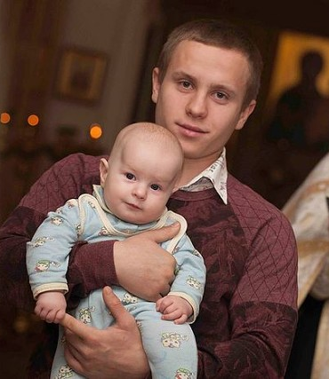
***
«Крестные — это не просто друзья семьи, это не какие-то «свадебные генералы», стоящие при совершении таинства с лентой «Почетный свидетель», как это бывает на свадьбах. Нет, крестные — лица очень ответственные, они становятся поручителями пред Богом за души своих крестников. Они в момент крещения вместе с родителями, перед Крестом и Евангелием, лежащими на аналое, дают обещание Самому Богу. Какое обещание? Что они приложат все усилия, чтобы ново крещеный младенец вырос верующим, православным человеком.
Их обязанность теперь — молиться за своих духовных детей, учить их молитвам, наставлять в православной вере и водить в храм причащаться, а потом, после семи лет, и исповедоваться. Чтобы, когда их крестник войдет в совершенные года, он уже знал, как молиться Богу, знал, во что мы верим и зачем ходим в храм. Конечно, самая большая ответственность по христианскому воспитанию детей лежит на родителях, но и крестные могут очень сильно повлиять на своих крестников, стать их духовными учителями, наставниками. Крестный должен быть не просто хорошим человеком, общение с которым нам приятно, нашим другом или родственником — он должен быть человеком православным, воцерковленным и знающим свою веру.
Начинать духовное образование крёстным нужно с самых начальных, основных книг, таких как «Закон Божий», «Первые шаги в православном храме» и др. Обязательно нужно прочесть Евангелие; начать можно с «Евангелия от Марка», оно самое краткое, всего 16 глав, и написано специально для ново начальных христиан из язычников. Крестный должен жить по заповедям Божиим, молиться Богу и причащаться. Он обязан знать Символ веры и читать его при крещении, в этом молитвословии в краткой форме изложено православное вероучение, и крестный должен знать, во что он верит.
Восприемники, готовясь к таинству Крещения, должны исповедоваться и причаститься Святых Христовых Таин». (Протоиерей Павел Гумеров 22 апреля 2017 г. «Об обязанностях крестных»)
Сердце ребёнка – это святое место
Глава из книги В.Ирзабекова «Святая сила слова»

Василий (Фазиль) Ирзабеков – азербайджанец, православный христианин, писатель, публицист, филолог, исследователь русского языка, много ездит по стране, выступая перед детьми и взрослыми с удивительными по искренности и эрудированности лекциями, часто его вдохновенные беседы можно увидеть на телеэкранах.
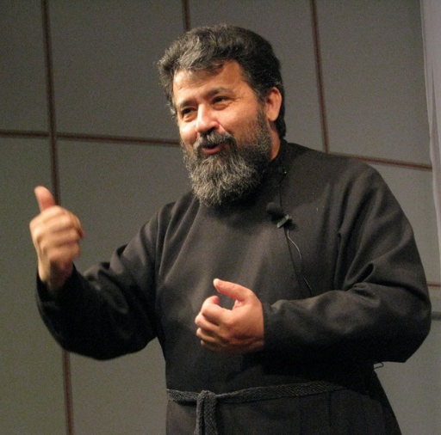
– Педагоги и психологи подчёркивают, как важно в семейном воспитании и мужское, и женское начало. Отец – это требовательность, воспитание чувства ответственности, мать – безусловная любовь (чтобы ребёнку было где укрыться).
– Да, в семье мужское начало обязательно, как и в Церкви. Но разве отец не должен любить своё дитя? Возьмём слово «наказание». Основа его – «наказ». То есть – родители должны дать наказ. Как дитя воспитывать без наказания? Только не надо путать его с истязанием. Истязать детей категорически нельзя. А наказание в его истинном смысле – благотворно. Как без наказа-то жить? Ненаказанный сын – угроза отцу, говорили древние мудрецы.
И ещё один важный момент. Мальчиков можно иногда физически наказывать. Но ни в коем случае мальчика, будущего мужчину, не должна наказывать женщина. Мать или кто-то ещё – неважно. Потому что в будущем это обернётся очень опасными комплексами в его психике. Об этом говорят и врачи, и психологи, и Церковь. Девочек наказывать нельзя никогда. Природа девочки такова, что потом требуется от неё нежность, а если девочка не нежная, то какой же она вырастет женщиной и матерью?
– На заседаниях комиссии по делам несовершеннолетних своих детей – ответчиков за какие-то правонарушения – в 90 % случаев представляют мамы.
– Это плохо потому, что мужчина отстранён от деятельного участия в создании собственной семьи. Такую ситуацию ещё можно как-то допустить, если на КДН или куда-то ещё вызывают дочь. Но я знал одного отца, который ходил на все собрания в школе своей дочери, хотя она училась на «отлично». Какая разница, дочь, сын – это его будущее, его второе «я»! Абсолютно правильное решение.
А у нас часто получается совсем наоборот. Я вообще не понимаю мужчин, которые не ходят на родительские собрания своих сыновей. Обычная ситуация: мальчик совершил плохой поступок. Родители его стыдят: «На кого ты похож?» Да на тебя он похож, папочка! Но ты же им не интересовался! Это проявление твоей любви к нему. Да, есть пиво, будь оно неладно, есть футбол, детективы, что угодно. А у тебя рядом сын растёт. Не говори потом: «Господи, он даже на меня не похож. Откуда всё это?» Да всё оттуда же – из мира, что нас окружает. Ты же устранился. А свято место пусто не бывает.
Я с годами пришёл к пониманию: святое место – это сердце ребёнка. Оно абсолютно свято до какого-то возраста (в церкви до семи лет причащают без исповеди). И поселиться в этом сердечке должны добрые рассказы, наши святые, церковные предания. Приходит это только через родителей. К мальчику это должно прийти через отца. Давно известно: одна и та же фраза, произнесённая женщиной и мужчиной, оказывает разное воздействие. Поэтому отец должен принимать самое активное участие в воспитании, и прежде всего – если у него есть сын.

Адрес сайта прихода Всех святых с.Чажемто: http://chazemto.cerkov.ru/ Здесь вы можете найти другие выпуски газеты «Секреты семейного счастья». Уважаемые читатели! Просим не использовать газету в бытовых нуждах. Прочтите сами и передайте близким.

